***Текущий ремонт санузла в Доме культуры с. Оек: устройство полов*** (разборка покрытий полов, устройство стяжек, устройство покрытий из линолеума, устройство плинтусов, устройство покрытий из керамогранитных плит), устройство стен (разборка деревянных перегородок, демонтаж дверных коробок, разборка облицовки стен, ремонт штукатурки, устройство перегородок из гипсокартона, грунтование, окраска, облицовка стен, установка блоков в дверных проемах), ремонт потолков (штукатурка, шпатлевка, грунтование, окраска), электромонтажные работы, установка сантехники, прокладка внутренних трубопроводов.

**Объем финансирования:**646,5 тыс.руб., в том числе из местного бюджета 19,9 тыс.руб. **Фото после выполнения работ:**  
  
**[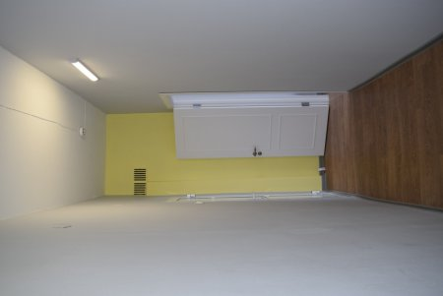](http://oek.su/uploads/posts/2018-11/1542694458_dsc_7912.jpg)  
[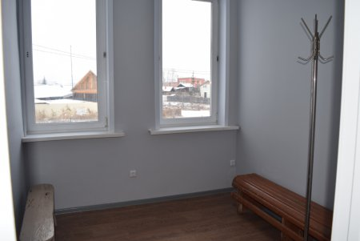](http://oek.su/uploads/posts/2018-11/1542694551_dsc_7913.jpg)  
[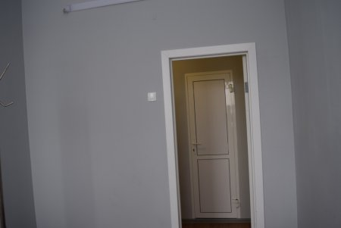](http://oek.su/uploads/posts/2018-11/1542694543_dsc_7914.jpg)  
[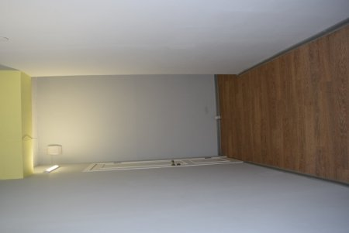](http://oek.su/uploads/posts/2018-11/1542694528_dsc_7915.jpg)  
[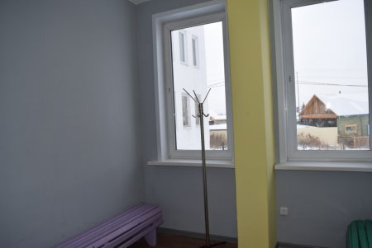](http://oek.su/uploads/posts/2018-11/1542694560_dsc_7916.jpg)  
[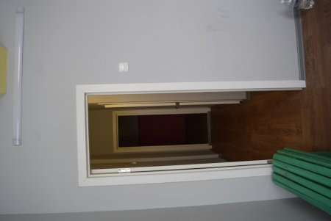](http://oek.su/uploads/posts/2018-11/1542694552_dsc_7917.jpg)  
[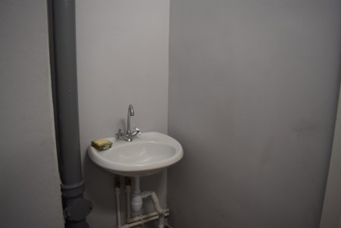](http://oek.su/uploads/posts/2018-11/1542694644_dsc_7918.jpg)  
[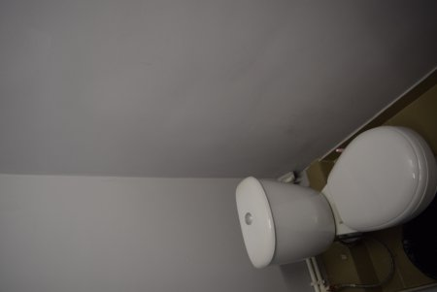](http://oek.su/uploads/posts/2018-11/1542694604_dsc_7919.jpg)  
[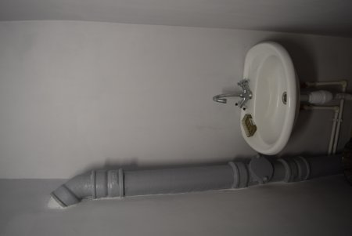](http://oek.su/uploads/posts/2018-11/1542694581_dsc_7920.jpg)  
[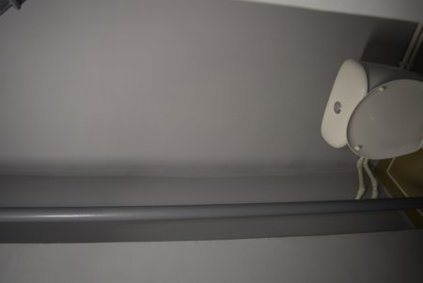](http://oek.su/uploads/posts/2018-11/1542694583_dsc_7921.jpg)  
[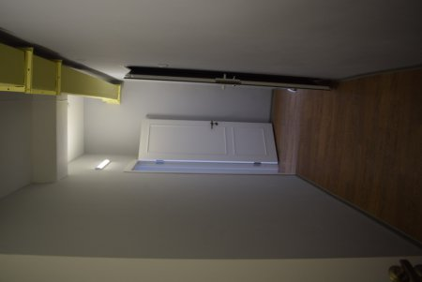](http://oek.su/uploads/posts/2018-11/1542694606_dsc_7922.jpg)  
[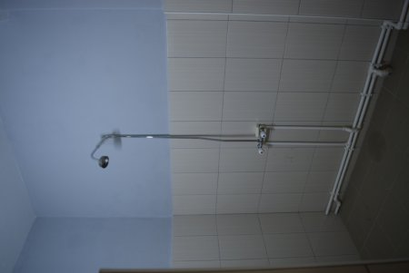](http://oek.su/uploads/posts/2018-11/1542694588_dsc_7923.jpg)  
[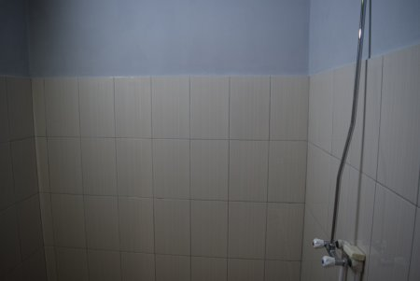](http://oek.su/uploads/posts/2018-11/1542694592_dsc_7924.jpg)  
[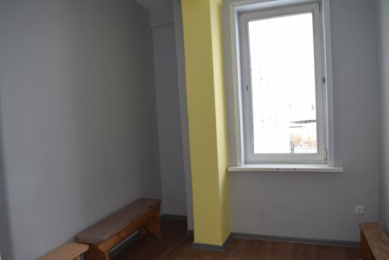](http://oek.su/uploads/posts/2018-11/1542694685_dsc_7925.jpg)  
[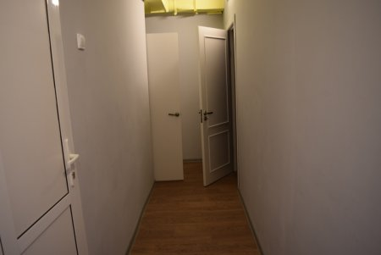](http://oek.su/uploads/posts/2018-11/1542694640_dsc_7926.jpg)**